Evaluation d'un site web
http://euw.lolesports.com/

1. Evaluation subjective

Présentation du site
Le site lolesports.com permet de suivre les actualités à propos de l'esport international sur le jeu League of Legends. League of Legends est le jeu vidéo le plus joué au monde, de nombreuses compétitions officielles ont lieu tous les ans. Ce site permet de suivre les résultats, les matchs en direct ainsi que d'acheter des billets pour aller voir un match.

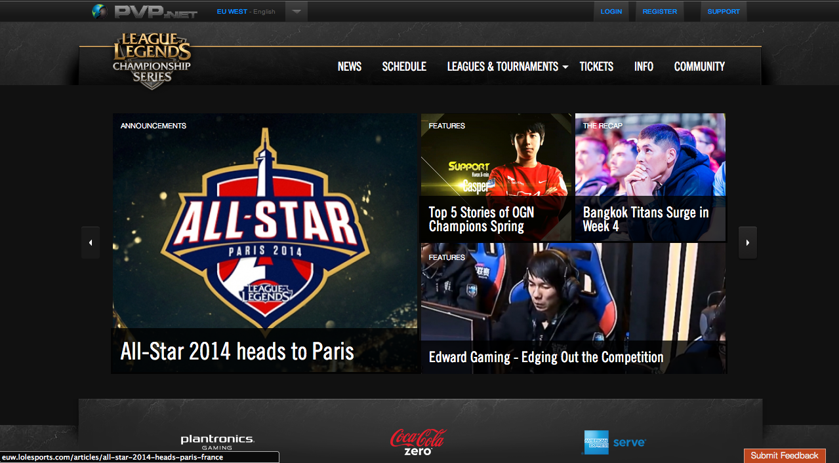
Figure 1 - Accueil du site

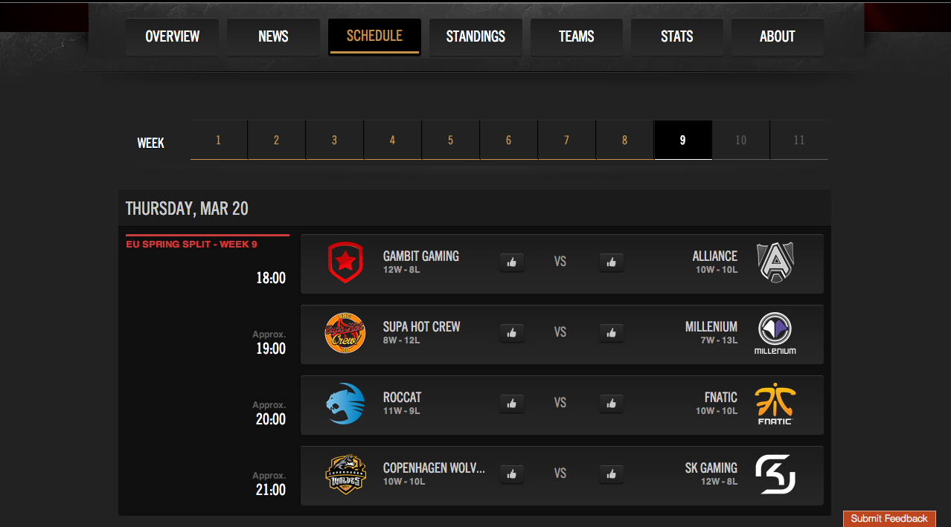
Figure 2 - Rencontres à venir

Les points forts
Le site propose de nombreux outils afin de suivre le mieux possible l'évolution de son équipe favorite. Il existe une page affichant les statistiques moyennes de chaque joueur.

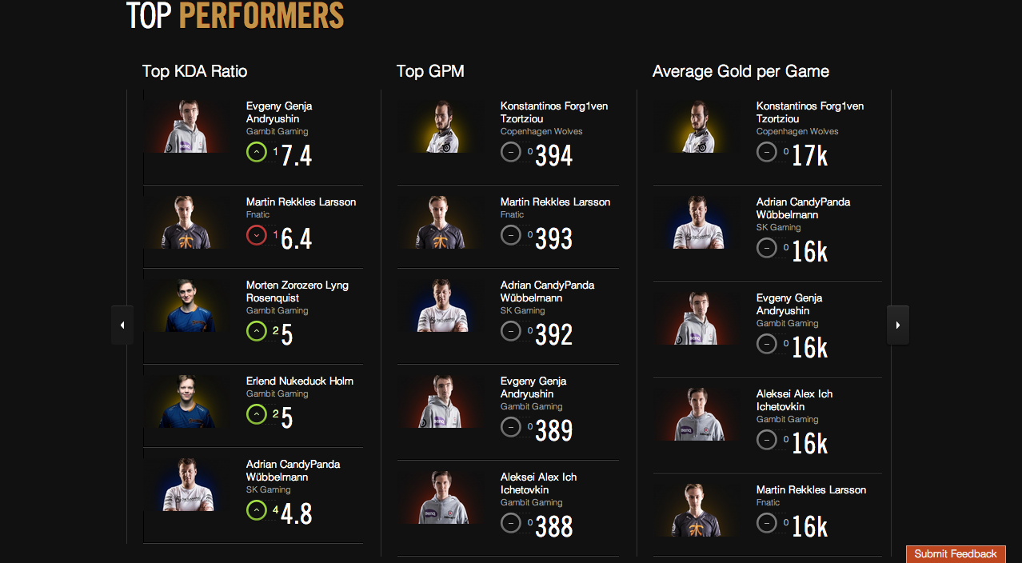
Figure 3 - Page des statistiques des joueurs
Ergonomiquement, la page est bien faite, en un clin d'œil on peut voir les statistiques d'un joueur, son avancement dans le classement via un système de coloration (vert, rouge...).

Le site intègre directement un système de visionnage des matchs terminés mais aussi des matchs en direct grâce à Youtube, Twitch ...

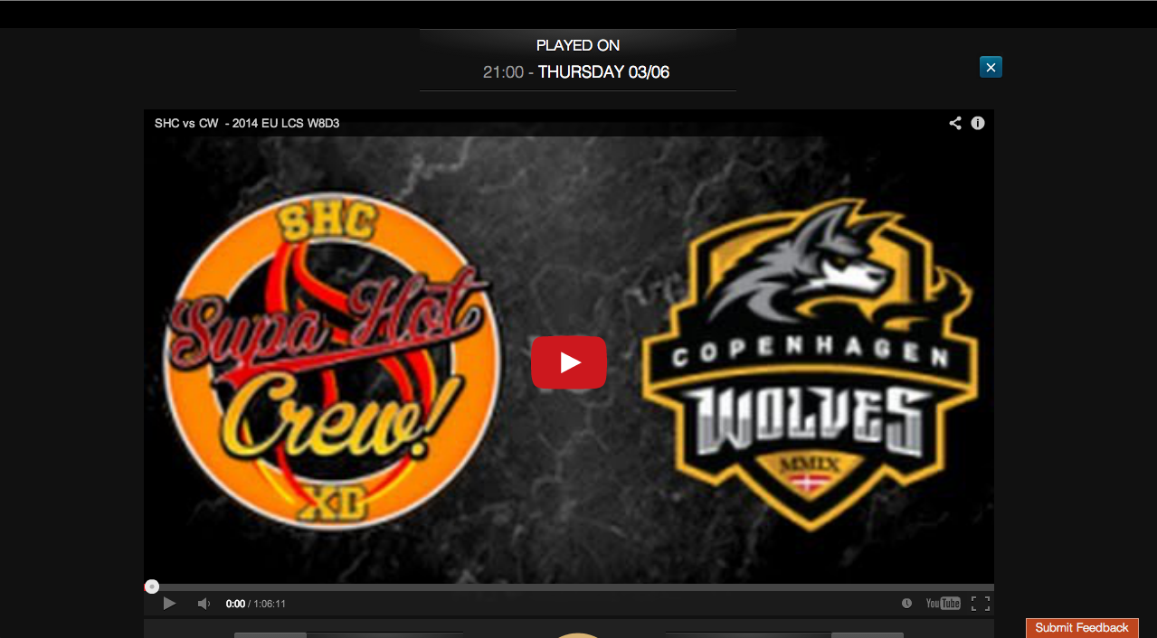
Figure 4 - Visionnage des matchs terminés
Dans son ensemble, le thème du site est très bien réalisé, homogène (essentiellement le fond noir et texte blanc).

Le menu du site, se situant en haut des pages, permet d'accéder rapidement à la page souhaitée via un système de menu déroulant. Si l'on passe la souris au dessus d'une catégorie, l'ensemble des sous catégories apparaissent.

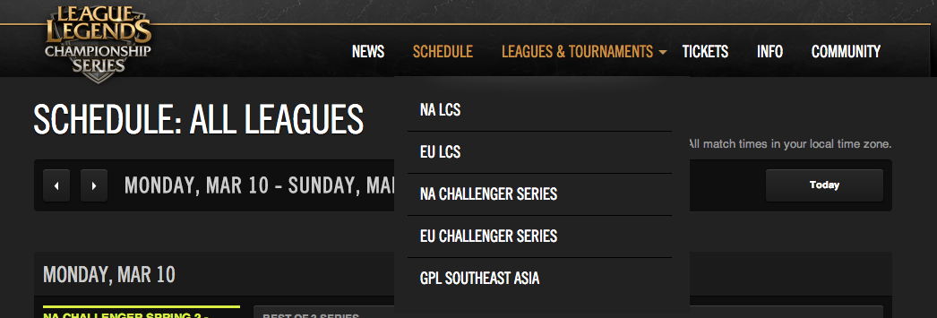
Figure 5 - Menu déroulant

Les points faibles
Son thème est aussi un de ses points faibles, le fond noir rend le site extrêmement sombre. Certains textes sont en gris, les rendant très difficiles à lire. Dans son ensemble, une lecture prolongée du site fatigue les yeux du lecteur.

De plus, le site à une vocation internationale, il est regardé quotidiennement par des dizaines de milliers de personnes, cependant, il n'existe qu'une version anglaise pour l'ensemble des continents.

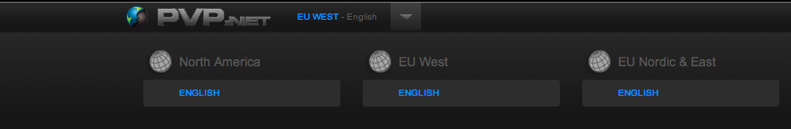

De plus, le site ne semble pas entièrement terminé, certaines pages ne correspondent pas au thème général du site. Par exemple, la page pour acheter des billets possède un style très basique, voir même le style par défaut en HTML.
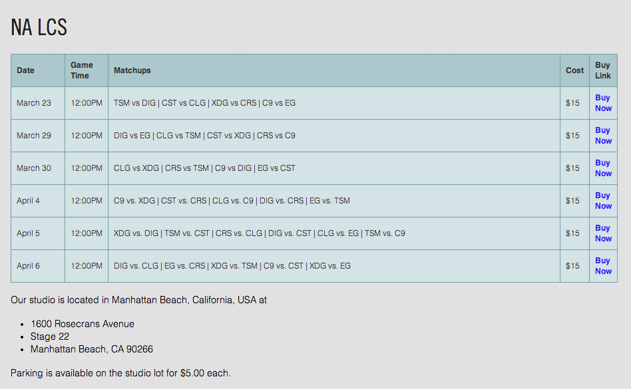

Le dernier point faible du site est assez récurent. Les pages sont vraiment trop fourni, tant au niveau du design (image, logo ...) que du contenu. En effet, pour quelqu'un qui ne connait pas le site, il peut très vite se retrouver perdu : Ou trouver l'information que l'on recherche sur la page ?
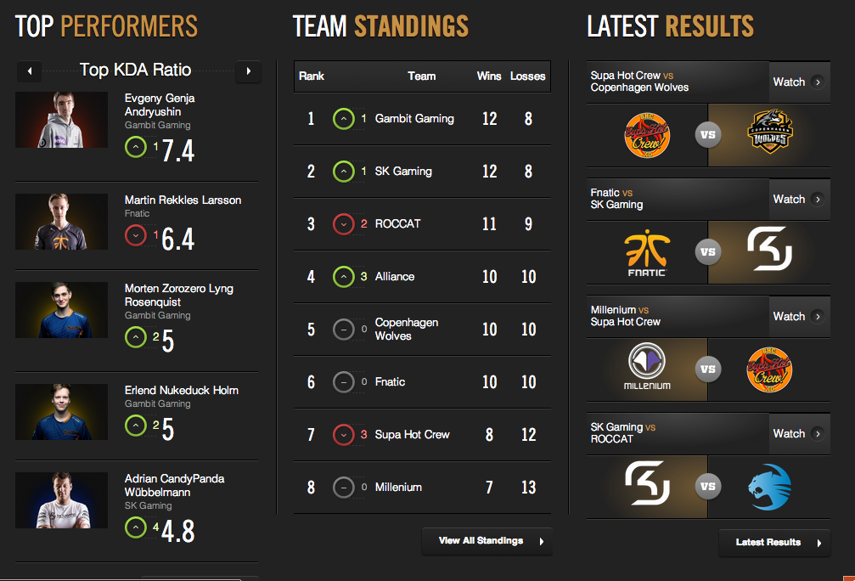
Figure 6 - Page "Overview" avec beaucoup d'information

2. Evaluation avec critères

Impressions générales
Lorsque l'on arrive sur le site euw.lolesports.com, on remarque immédiatement l'effort fourni par les designers pour le rendre moderne. Les couleurs utilisées sont le noir, blanc et gris. L'utilisation de formes géométriques pour les menus, boutons et bloc de contenu rend le site harmonieux dans son ensemble.
Cependant, cette modernité a un effet négatif, en effet, ce site devient attrayant uniquement pour des personnes qui sont "bercées" dans cette modernité informatique, c'est-à-dire des informaticiens et des joueurs invétérés. De ce fait, la population ciblée est plutôt restreinte : des personnes (essentiellement des hommes) d'âge inférieur à 30 ans.

Qualité technique
Globalement, le site est assez robuste, après une navigation intensive, je n'ai pas pu déceler la moindre erreur sur des liens (erreur 404, mauvaise redirection...). Pour ce qui est de la mise à jour, aucune date n'est précisée indiquant l'âge des données. Cependant, comme le site porte sur un/des tournois de League Of Legend, le contenu du site est mis à jour après chaque rencontre (statistiques, rediffusion, calendrier...).

Ergonomie
Le design du site est très bien réalisé dans son ensemble. Cohérent, il cible une catégorie de personne jeune et dynamique avec son thème moderne (noir et blanc comme couleurs principales). Le site est constitué essentiellement de figures géométriques, pour la plupart rectangulaires (les boutons, les liens, les menus ...).
Cependant ce thème sombre fatigue rapidement les yeux pour les personnes ayant passé du temps dessus, les textes écrits en gris sont assez difficiles à lire. De plus, le menu n'est pas assez mis en valeur, sa taille de police est la même que celle des "news" et la couleur est la même (blanche).

Documents multimédias
Le site est essentiellement constitué de l'ensemble des vidéos de rediffusion des rencontres ayant eu lieu. Les vidéos sont disponibles sur différentes plateformes telles que Youtube, Dailymotion, Twitch ... Cela permet de regarder la vidéo sur son site préféré.
De plus lolesport.com nous propose de regarder les rencontres en direct, avec également le choix de la plateforme. Pour les matchs en direct, une autre option est disponible : le choix de la langue des commentateurs. En effet, League of Legend commente les rencontres en anglais, espagnol, français, russe, chinois ...

Interactivité
L'interactivité du site est le vrai point noir du site web. L'organisation des menus/sous menus est assez floue. Même pour un utilisateur confirmé, il n’est pas toujours facile de retrouver le contenu que l'on souhaite. Cela est essentiellement dût au double menu apparent sur la page.

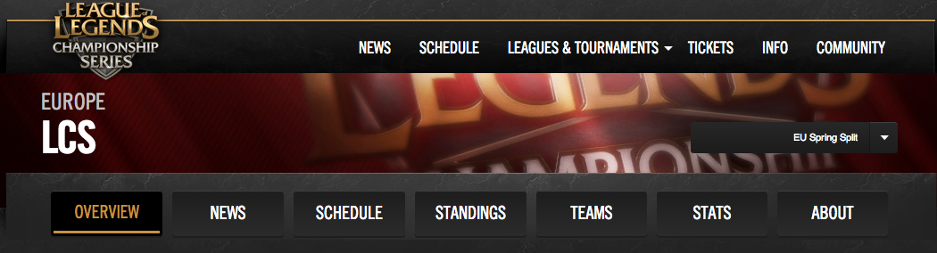

Activité de l'utilisateur
Le site est très peu pédagogue, il y a aucune aide sur aucune page. Cependant comme j'ai pu le dire précédemment, ce site cible une catégorie de personne connaissant déjà l'esport et le jeu League of Legend. Les termes utilisés sont donc familiers pour la majorité des visiteurs.

Méthode CEPIAH

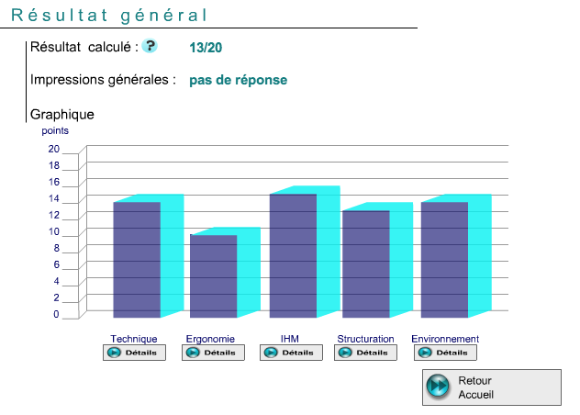
De manière générale, le site possède une note moyenne (13/20). Ceci est dût aux points faibles que j'ai décelé de manière subjective : une ergonomie compliquée pour des utilisateurs non ciblés ainsi qu'une absence d'aide à la navigation. Objectivement, le point fort de lolesport.com est son IHM, que j'avais décrite comme agréable, recherchée et moderne. De manière générale, CEPIAH confirme ce que j'avais décrit de manière subjective.

Technique

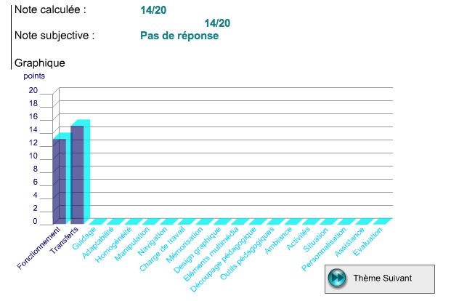
Le site web possède une note assez faible (13/20) pour le fonctionnement du site web. Ceci est essentiellement dût au fait que les liens intra-site et intersites ne sont pas différenciés. Je trouve que la note est un peu dure, et ne correspond pas réellement à ce que l'on peut attendre en naviguant sur le site. En effet, il n'y a aucune erreur de redirection et la vitesse d'exécution des pages est plus que correcte.
Le site possède une bonne note pour les critères "Transfert" car le contenu multimédia est affiché rapidement.

Ergonomie
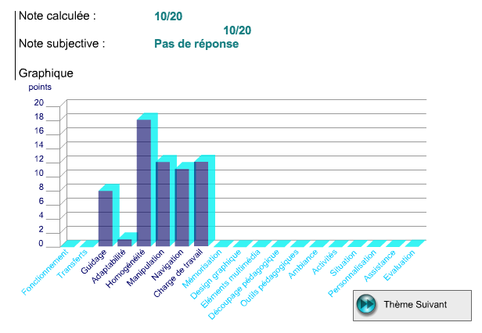

Comme je l'ai dit précédemment, l'ergonomie est le point faible du site. Premièrement, il est impossible de personnaliser les pages du site, ni de sauvegarder des préférences personnelles. Deuxièmement, aucun guidage pour les utilisateurs débutants n'est fourni. Pour finir, comme je l'ai expliqué lors de mon analyse subjective, la navigation sur le site est complexe pour une première visite.

IHM
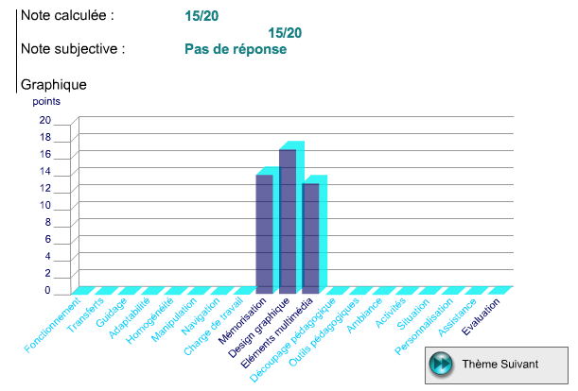

L'IHM est le point fort de lolesport.com, le design graphique est moderne et cohérent. Les éléments multimédia sont parfaitement intégrés dans le site et de nombreuses possibilités de visionnage sont proposées (langue, choix de la plateforme...).
Malgré le fait que la première visite sur le site est complexe, l'architecture générale du site est assez facile à retenir, ce qui facilite grandement la navigation future.

Structuration
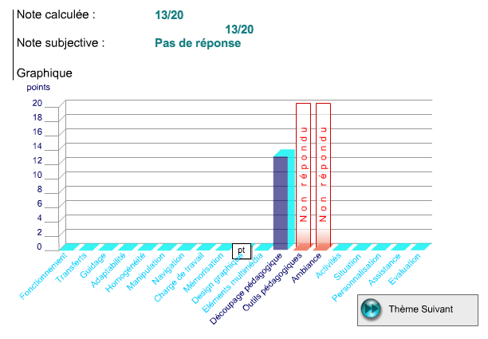
Les questions proposées lors de cette partie n'étaient pas adaptées au contenu du site. Cette partie concerne essentiellement le site web ayant une vocation pédagogique (cours, etc. ...).

Environnement

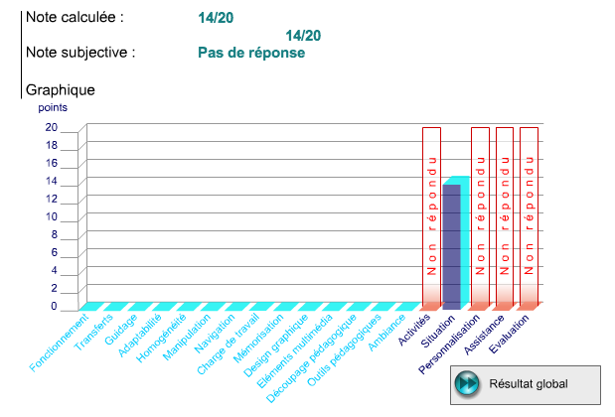
De même que pour la partie Structuration, ces questions étaient essentiellement dédiées à un site pédagogique.

Conclusion
On remarque que l'analyse subjective et objective du site lolesport.com met en évidence les mêmes points forts et défauts. On peut donc constater deux grands axes d'amélioration du site : l'adaptabilité et la facilité de navigation pour les nouveaux utilisateurs. Il serait intéressant de proposer aux internautes la possibilité d'enregistrer leurs préférences en matière de design, menu, etc. De plus, on pourrait imaginer un système de guidage (tutoriel) pour les nouveaux utilisateurs. Cependant, si l'on considère la population ciblé par le site (des joueurs invétérés voulant suivre l'actualité et les résultats de leur équipe préférée) le site est réellement bien conçu, autant sur le design que la navigation et l'accès aux différents contenus.

